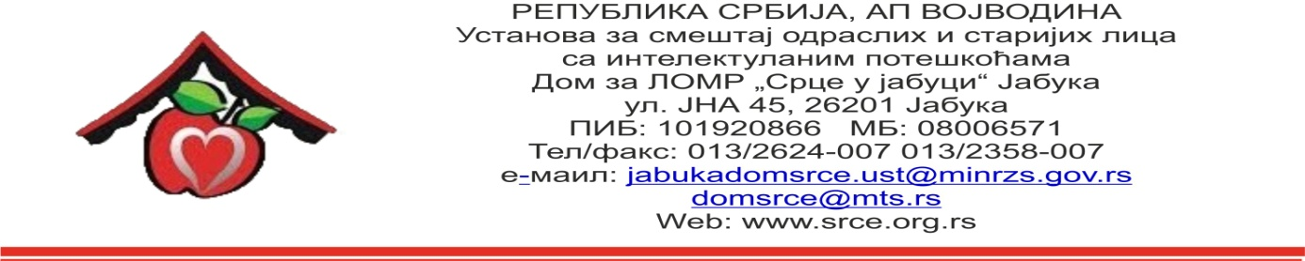

Број: 896
Датум: 19.03.2019.

OБАВЕШТЕЊЕ О ЗАКЉУЧЕНОМ УГОВОРУ
У ОТВОРЕНОМ ПОСТУПКУ
ЈАВНЕ НАБАВКЕ
ЈНОП 01/2019
ПРЕХРАМБЕНИ ПРОИЗВОДИ-ПО ПАРТИЈАМА
ПАРТИЈА 6-МЛЕЧНИ ПРОИЗВОДИ

- Подаци о јавној набавци:

Предмет јавне набавке | ПРЕХРАМБЕНИ ПРОИЗВОДИ-  ПАРТИЈА 6  Млечни производи
Редни број јавне набавке | 01/19
Вредност уговора о јавној набавци (без ПДВ-а) | 788.900,00 динара
Вредност уговора о јавној набавци (са ПДВ-ом) | 884.890,00 динара

- Критеријум за доделу уговора:
Најнижа понуђена цена.
- Број примљених понуда: Jeдна
- Најнижа понуђена цена: 788.900,00 динара без ПДВ-а,
односно 884.890,00 динара са ПДВ-ом
- Датум доношења одлуке о закључењу уговора: 11.03.2019.
- Датум закључења уговора: 12.03.2019.
- Подаци о понуђачу: ЗТР „МУЗА“ ДЕЧ
- Околности које представљају основ за измену уговора: нема

